数据结构与算法分析项目报告

- 项目名称： Huffman编码器

小组编号： 第 20 组
小组成员姓名学号： 许学可 2015141463205
周秦春 2015141463262
李东晋 2015141463085

教师评阅成绩：
教师评阅意见：
.
.
提交报告时间： 年 月 日

- 实验题目:

A SIMPLE HUFFMAN CODER

- 实验内容及要求:

- 友好的用户界面，给出简单用户帮助

- 从磁盘读入一个仅包括英文字母及标点符号的文本文件(如f1.txt)，统计各字符的频度，据此构建huffman树，对各字符进行编码，并将字符集，频度集及相应编码码字集输出在显示器或保存在另一个文本文件（如 f1_code.txt）中. 基本要求

- 对整个文件进行编码并将结果保存在一个二进制文件（如 f1_result.huf）中, 同时计算压缩率。 中级要求

- 根据f1_code.txt和f1_result.huf的内容，解码出原始的文本文件并另存到磁盘（如 f1_reconstruct.txt) 高级要求

- 小组成员分工:
周秦春 大部分代码、文档、单元测试、集成测试、最终测试
许学可 一部分代码、最终测试
李东晋 一部分代码、最终测试

- 算法描述:

- 程序流程图

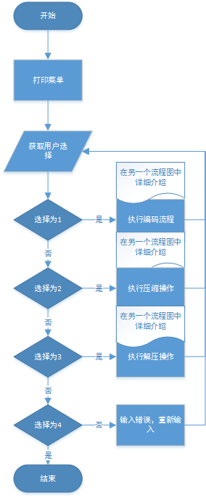
整体流程

执行编码流程
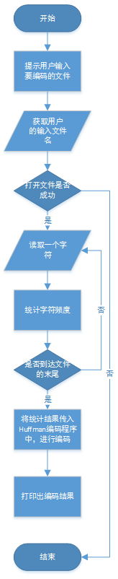

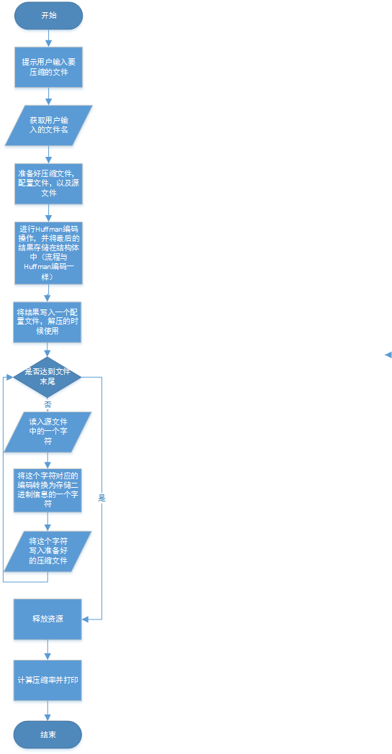
执行压缩流程
执行解压流程
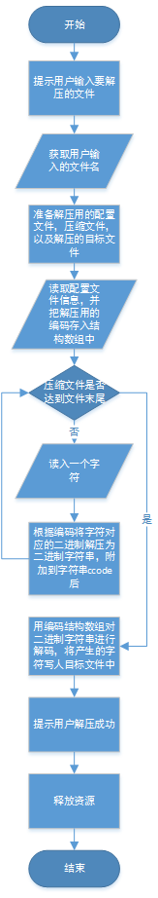
- 类的层次结构，每个类的设计, 包括数据成员和成员函数组成.

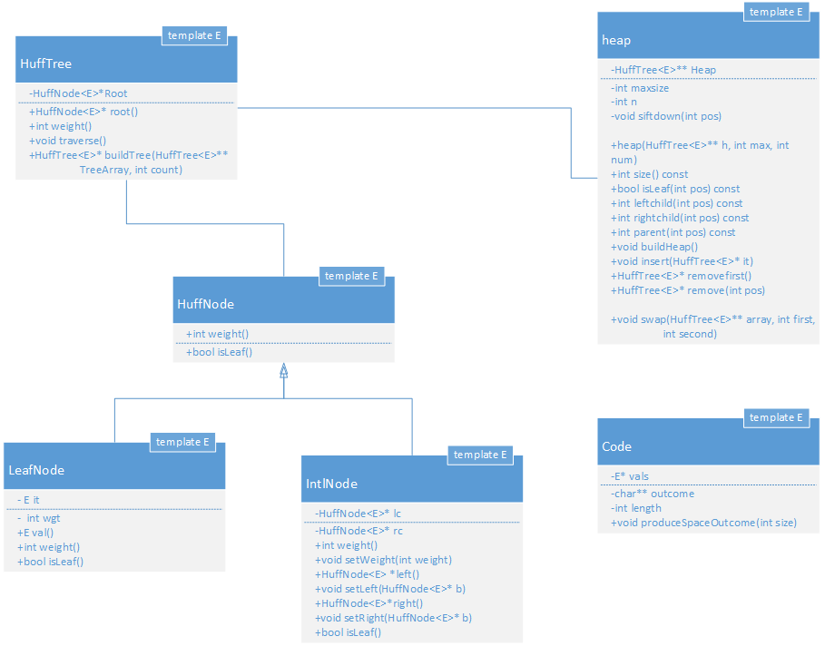

- 源程序清单:
- 添加必要的注释

Huffman.h文件
#ifndef HUFFMAN_H
#define HUFFMAN_H
#include <iostream>
#include <string>

//测试者：周秦春 通过
//作者：李东晋
//日期：2016/11/24/21:10
//实现Huffman树
using namespace std;

//根节点
template <typename E>
class HuffNode {
public:
virtual ~HuffNode() {}
virtual int weight() = 0;
virtual bool isLeaf() = 0;
};

//叶子节点
template <typename E>
class LeafNode : public HuffNode<E>
{
private:
E it;
int wgt;
public:

LeafNode(const E& val, int freq)
{
it = val;
wgt = freq;
}

//返回叶子节点的值
E val()
{
return it;
}

//返回叶子节点的权值
int weight()
{
return wgt;
}

//判断是否是叶子节点
bool isLeaf()
{
return true;
}
};

//节点
template <typename E>
class IntlNode : public HuffNode<E> {
private:
HuffNode<E>* lc;
HuffNode<E>* rc;
int wgt;
public:
IntlNode(HuffNode<E>* l, HuffNode <E>* r)
{
wgt = l->weight() + r->weight();
lc = l;
rc = r;
}

//返回内部节点的权值
int weight()
{
return wgt;
}

//设置内部节点的权值
void setWeight(int weight)
{
wgt = weight;
}

//返回左子树
HuffNode<E>* left() const
{
return lc;
}

//设置左子树
void setLeft(HuffNode<E>* b)
{
lc = (HuffNode<E>*)b;
}

//返回右子树
HuffNode<E>* right() const
{
return rc;
}

//设置右子树
void setRight(HuffNode<E>* b)
{
rc = (HuffNode<E>*)b;
}

//判断是否是叶子节点
bool isLeaf()
{
return false;
}
};

//Huffman树
template <typename E>
class HuffTree {
private:
HuffNode<E>* Root;
public:
HuffTree() {}

//叶节点构造Huffman树
HuffTree(E& val, int freq)
{
Root = new LeafNode<E>(val, freq);
}
//通过Huffman树构造Huffman树
HuffTree(HuffTree<E>* l, HuffTree<E>* r) {
Root = new IntlNode<E>(l->root(), r->root());
}

//释放空间
~HuffTree() {}

//返回根节点
HuffNode<E>* root()
{
return Root;
}

//返回根节点的权值
int weight()
{
return Root->weight();
}

//遍历Huffman树
void traverse(HuffNode<E>* root)
{
if (root == NULL) return;

if (root->isLeaf())
cout << "Leaf:" << root->weight() <<((LeafNode<E>*)root)->val()<< endl;
else {
IntlNode<E>* rt = (IntlNode<E>*)root;
traverse(rt->left());
cout << "Internal:" << rt->weight() << endl;
traverse(rt->right());
}
}

};

//构建Huffman树
template <typename E>
HuffTree<E>* buildTree(HuffTree<E>** TreeArray, int count) {
heap<E>* forest = new heap<E>(TreeArray, count, count);

/*LeafNode<char> *ch = (LeafNode<char>*)(forest->removefirst());
for (int i = 0; i < count; i++)
{
if (NULL!=ch)
{
cout <<ch->val()<< endl;
}

}*/

HuffTree<E> *temp1, *temp2, *temp3 = NULL;
while (forest->size() > 1)
{
temp1 = forest->removefirst();
temp2 = forest->removefirst();
temp3 = new HuffTree<E>(temp1, temp2);

//temp3->traverse(temp3->root());

forest->insert(temp3);
delete temp1;
delete temp2;
}
return temp3;
}

//小顶堆的实现
template<typename E>
class heap {
private:
HuffTree<E>** Heap; //Pointer to the heap array;
int maxsize; //Maximum size of the heap;
int n; //Number of elements now in the heap;

//function to put element in its correct place;
void siftdown(int pos)
{
while (!isLeaf(pos)) {
int j = leftchild(pos);
int rc = rightchild(pos);
if ((rc < n) && (Heap[j]->weight() > Heap[rc]->weight()))
j = rc;
if (Heap[j]->weight() > Heap[pos]->weight())
return;
swap(Heap, pos, j);
pos = j;
}
}
public:
heap(HuffTree<E>** h, int max, int num) {
Heap = h;
maxsize = max;
n = num;
buildHeap();
}
int size() const {
return n;
}
bool isLeaf(int pos) const {
return (pos >= n / 2) && (pos < n);
}
int leftchild(int pos) const {
return 2 * pos + 1;
}
int rightchild(int pos) const {
return 2 * pos + 2;
}
int parent(int pos) const {
return (pos - 1) / 2;
}
void buildHeap() {
for (int i = n / 2; i >= 0; i--) {
siftdown(i);
}
}

void insert(HuffTree<E>* it) {
//Assert(n < maxsize, "Heap is full");
int curr = n++;
Heap[curr] = it;

while ((curr != 0) && (Heap[parent(curr)]->weight() > Heap[curr]->weight())) {
swap(Heap, curr, parent(curr));
curr = parent(curr);
}
}

//remove first value
HuffTree<E>* removefirst() {
//Assert(n > 0, "Heap is empty");
swap(Heap, 0, --n);
if (n != 0)
siftdown(0);
return Heap[n];
}

//remove and return element at specified position
HuffTree<E>* remove(int pos) {
Assert((pos >= 0) && (pos < n), "Bad position");
if (pos == (n - 1))
n--;
else {
swap(Heap, pos, --n);
while ((pos != 0) && (Heap[parent(pos)]->weight() > Heap[pos]->weight())) {
swap(Heap, pos, parent[pos]);
pos = parent(pos);
}
if (n != 0)
siftdown(pos);
}
return Heap[n];
}

void swap(HuffTree<E>** array, int first, int second) {
HuffTree<E>* temp = array[first];
array[first] = array[second];
array[second] = temp;
}
};

#endif // HUFFMAN_H

externHuffman.h文件

#pragma once
#ifndef externHuffman
#define externHuffman

#include"Huffman.h"
#include<cstring>

template<typename E>
class Code
{
public:
E* vals;
char** outcome;
int length;

Code(int number);
~Code();
void produceSpaceOutcome(int size);
};

template<typename E>
Code<E>::Code(int number)
{
vals = new E[number];
length = number;
outcome = new char*[number];
}
template<typename E>
Code<E>::~Code(){}

template<typename E>
void Code<E>::produceSpaceOutcome(int size)
{
outcome[length] = new char[size];
}

template<class E>
void huffmanCode(HuffTree<E>* hTree, int numOfLeaf,Code<E> &code)
{
char* temp = new char[numOfLeaf];
code.length = 0;

//hTree->traverse(hTree->root());

codeHelp(hTree->root(), temp, code, 0);

/*for (int i = 0; i < numOfLeaf; i++)
{
cout << "字符：" << code.vals[i];
cout << "编码：" << code.outcome[i] << endl;

}*/

delete[] temp;

return;
}

template<class E>
void codeHelp(HuffNode<E>* root , char* temp,Code<E> &code,int level)
{
if (NULL==root)
{
return;
}

if (root->isLeaf())
{
code.vals[code.length] = ((LeafNode<E>*)root)->val();
temp[level] = '\0';
code.produceSpaceOutcome(level + 1);
//outcome[length] = new char[level+1];
memcpy(code.outcome[code.length], temp, level+1);
code.length++;
return;
}

IntlNode<E>* inNode = (IntlNode<E>*)root;

//左子节点
inNode->setWeight(1);
temp[level] = '0';
codeHelp(inNode->left(), temp, code, level+1);

//右子节点
inNode->setWeight(2);
temp[level] = '1';
codeHelp(inNode->right(), temp, code, level+1);

return;
}

//将给定树内部节点的权值初始化为0.
#endif // externHuffman

Main.cpp文件

#include<iostream>
#include<iomanip>
#include<fstream>
#include<stdlib.h>
#include<conio.h>
#include<string>
#include<bitset>
#include"Huffman.h"
#include"externHuffman.h"

//全局变量
long g_count = 0; //计算压缩后的bit数

//字符宽度控制
#define WIDTH 10

//作者：周秦春
//存储字符及其出现频率
struct CharWithWight
{

char ch;
int weight = 0;
};
//作者：周秦春
//二进制写入的缓冲区
struct BinaryBuffer
{
char ch = 0;
unsigned int bit = 0;
bool endif = false;
};

//作者：周秦春
//存储字符及其编码
struct CharWithCode
{
char ch;
string code;
};

//打印菜单
void menu();
//读取文件
bool Stat(CharWithWight* chars, int& num, char *fileName);
//第一个功能
void readFileGetHuffCode();
//压缩文件
void ziped();
void codeHelp(Code<char> code, char *fileName);
//二进制写入
void writeInBinary(BinaryBuffer &buffer, string code, ofstream &pFile);
//解压文件
void unZip();
//将该二进制文件转换为二进制字符串
void readToCode(string &code, ifstream &rfile);
//借助二进制字符串和字符与二进制对照表进行解压
void unzipHelp(string &code, CharWithCode *charCodes, ofstream &wfile,int num,long number);

int main()
{
menu();
return 0;
}

//测试通过 周秦春
//作者：周秦春
//日期：2016/11/26/17:34
//程序主框架，打印菜单与选择
void menu()
{
do
{
system("cls");
cout << " Huffman编码器 " << endl;
cout << endl;
cout << endl;
cout << endl;

cout << "操作命令说明：" << endl;
cout << "统计输入文件字符频度并对字符集编括码并输出至文件（基本要求）： 1" << endl;
cout << " 对整个文件编括码并保存编码结果到一个二进制文件（中级要求）： 2" << endl;
cout << " 文件解码并将解码结果保存为一文本文件（高级要求）： 3" << endl;
cout << " 退出 ： 4" << endl;
cout << "请输入你的选择：" << endl;

char choice = 0;

do
{
cin.get(choice);

while (cin.get()!='\n');

if (choice != '4'&&choice != '1'&&choice != '2'&&choice != '3')
{
cout << "请重新输入！" << endl;
}
} while (choice != '4'&&choice != '1'&&choice != '2'&&choice != '3');

switch (choice)
{
case '1':
readFileGetHuffCode();
break;
case '2':
ziped();
break;
case '3':
unZip();
break;
default:
cout << "谢谢使用!" << endl;
exit(0);
}

cout << "按任意键继续...";
getch();
} while (true);
}

//测试通过 周秦春
//作者：周秦春
//日期：2016/11/29/20:18
//读入文本文件并统计频度不为零的字符集s，相应频度集 w，及个数num
bool Stat(CharWithWight* chars, int& num , char *fileName)
{

ifstream fRfile(fileName, ifstream::in);
if (!fRfile)
{
cout << "打开文件失败！" << endl;
return false;
}

CharWithWight *charWithWights = new CharWithWight[300];
char oneCh;

bool *exit = new bool[300];
memset(exit, 0, 300);
num = 0;

while ((oneCh = fRfile.get()) != EOF)
{
charWithWights[oneCh].ch = oneCh;
charWithWights[oneCh].weight++;

//计算有多少种字符
if (!exit[oneCh])
{
exit[oneCh] = 1;
num++;
}
}

int count = 0;
for(int j = 0; j < 300; j++)
{
if (0 != charWithWights[j].weight)
{
memcpy(&chars[count], &charWithWights[j], sizeof(CharWithWight));
count++;
}
}

delete exit;
delete charWithWights;
fRfile.close();

return true;
}

//测试通过 周秦春
//作者：周秦春
//日期：2016/11/29/20：38
//从文件中读取字符，并将其进行Huffman编码并输出
void readFileGetHuffCode()
{
int num = 0;
CharWithWight chars[256];

char fileName[200];
cout << "请输入要读的文件名！" << endl;
cin.getline(fileName, 199);
cin.clear();

//int &a = num;
if (!Stat(chars,num,fileName))
{
return;
}

//输出字符频度
cout << "字符数统计：" << endl;
for (int i = 0; i < num; i++)
{
switch (chars[i].ch)
{
case ' ':
cout <<setw(WIDTH)<< "空格" << chars[i].weight;
break;
case '\n':
cout <<setw(WIDTH)<< "回车" << chars[i].weight;
break;
case '\t':
cout <<setw(WIDTH)<< "制表符" << chars[i].weight;
break;
default:
cout << setw(WIDTH)<< chars[i].ch << chars[i].weight;
break;
}

//格式对齐
if (i != 0 && 0 == i % 3)
{
cout << endl;
}
}

cout << endl;

//Huffman数组
HuffTree<char> **treeArray = new HuffTree<char>*[num];
for (int i = 0; i < num; i++)
{
treeArray[i] = new HuffTree<char>(chars[i].ch,chars[i].weight);
}
HuffTree<char> *codeTree = buildTree<char>(treeArray, num);

//Huffman编码
Code<char> code(num);
huffmanCode<char>(codeTree, num, code);

//输出编码
cout << "编码：" << endl;
for (int i = 0; i < num; i++)
{
switch (code.vals[i])
{
case ' ':
cout <<setw(WIDTH)<< "空格" << code.outcome[i];
break;
case '\n':
cout << setw(WIDTH)<<"回车" << code.outcome[i];
break;
case '\t':
cout <<setw(WIDTH)<< "制表符" << code.outcome[i];
break;
default:
cout << setw(WIDTH)<<code.vals[i]<< code.outcome[i];
break;
}

//格式对齐
if (i!=0&&0==i%3)
{
cout << endl;
}
}

cout << endl;
delete treeArray;
return;
}

//测试通过 周秦春
//作者：周秦春
//日期：2016/12/2/21:01
//压缩文件
void ziped()
{
char fileName[200];
cout << "请输入压缩的文件名！" << endl;
cin.getline(fileName, 199);
cin.clear();

//统计字符
int num = 0;
CharWithWight *chars = new CharWithWight[256];
if (!Stat(chars,num, fileName))
{
return;//字符统计失败
}

//Huffman数组
HuffTree<char> **treeArray = new HuffTree<char>*[num];
for (int i = 0; i < num; i++)
{
treeArray[i] = new HuffTree<char>(chars[i].ch, chars[i].weight);
}
HuffTree<char> *codeTree = buildTree<char>(treeArray, num);

//Huffman编码
Code<char> code(num);
huffmanCode<char>(codeTree, num, code);

//开始压缩，写入文件
codeHelp(code, fileName);

//释放空间
delete chars;
delete treeArray;
}

//测试通过 周秦春
//作者：周秦春
//日期：2016/12/2/21:01
//传入编码方式和要压缩的文件，开始压缩
void codeHelp(Code<char> code, char * fileName)
{
int zipCount = 0;

string outFile(fileName);
int posOfPoint = 0;
posOfPoint = outFile.find_last_of('.', outFile.size());
outFile.replace(posOfPoint, outFile.size() - posOfPoint, ".bin");

//打开二进制文件
ofstream sWrite(outFile, ios::binary);
if (!sWrite)
{
cout << "写入文件失败！" << endl;
return;
}

////配置文件
string configFile(fileName);
configFile.replace(posOfPoint, outFile.size() - posOfPoint, ".cfg");
//打开配置文件
ofstream fconfig(configFile, ios::out);
if (!fconfig)
{
cout << "写入配置文件失败！" << endl;
return;
}
//将编码存入数组，并写入配置文件，用于解压
string *codes = new string[256];
for (int i = 0; i < code.length; i++)
{
//字符
char tempCh = code.vals[i];

string tempS(code.outcome[i]);//字符对应编码

codes[tempCh] = tempS;

//开始写入配置文件,用于解压
fconfig.put(tempCh);
fconfig.write(tempS.data(),tempS.size());
fconfig.put('\n');
}

//开始进行文件写入
g_count = 0;//初始化压缩用的字符数

BinaryBuffer buffer;//字符缓冲区
fstream fRFile(fileName, ios::in);
char temp = fRFile.get();//存储下一个要处理的字符
string ccode;//要处理的字符的编码
while (EOF != temp)
{
zipCount++;//计算字符数
//cout << temp << ' ';
ccode = codes[temp];
//cout << ccode << endl;
temp = fRFile.get();
if (EOF == temp)
{
buffer.endif = true;
}

writeInBinary(buffer,ccode, sWrite);
}
//总共有多少字符,写入配置文件
fconfig.put('\t');
fconfig << zipCount;

//计算压缩率。
double zPercentage = (zipCount-g_count)/ (zipCount + 0.0);
int percentage = (int)(zPercentage * 100000);
if ((percentage%10)>=5)
{
percentage = percentage / 10 + 1;
}
else
{
percentage = percentage / 10;
}

cout << "压缩前的字节:" << zipCount << endl;
cout << "压缩后的字节:" << g_count << endl;
cout << "压缩率为" << percentage / 100.0 << "%" << endl;

//释放资源
sWrite.close();
fRFile.close();
fconfig.close();
delete []codes;
return;
}

//测试通过 周秦春
//作者：周秦春
//2016/12/2/16:44
//将二进制字符串按照二进制写入文件
void writeInBinary(BinaryBuffer &buffer,string code,ofstream &pFile)
{
for (size_t i = 0; i < code.size(); i++)
{
buffer.ch = buffer.ch << 1;
if (code[i]=='1')
{
buffer.ch += 1;
}
buffer.bit++;

//达到一个字节写入内存
if (8==buffer.bit)
{
pFile.put(buffer.ch);
buffer.ch = 0;
buffer.bit = 0;
buffer.endif = false;

g_count++;//计算压缩后的字节数
}

}

//只剩最后一个编码，强制写入
if (buffer.endif)
{
buffer.ch = buffer.ch << (8 - buffer.bit);
pFile.put(buffer.ch);
buffer.ch = 0;
buffer.bit = 0;
buffer.endif = false;

g_count++;//计算压缩后的字节数
}

return;
}

//解压文件，将压缩好的文件解压
void unZip()
{
string *codes = new string[256];

////文件准备
char fileName[200];
cout << "请输入压缩的文件名！" << endl;
cin.getline(fileName, 199);
cin.clear();

//打开解压文件
ofstream fwritefile(fileName, ios::out);
if (!fwritefile)
{
cout << "写入文件失败！" << endl;
return;
}

//打开二进制文件
string inFile(fileName);
int posOfPoint = 0;
posOfPoint = inFile.find_last_of('.', inFile.size());
inFile.replace(posOfPoint, inFile.size() - posOfPoint, ".bin");

ifstream sRrite(inFile, ios::binary);
if (!sRrite)
{
cout << "读取文件失败！" << endl;
return;
}

////配置文件
string configFile(fileName);
configFile.replace(posOfPoint, inFile.size() - posOfPoint, ".cfg");
//打开配置文件
fstream fconfig(configFile, ios::in);
if (!fconfig)
{
cout << "读取配置文件失败！" << endl;
return;
}

char tempCh = 0;
char tempChs[81];
int num = 0;//统计共有多少种字符
long number = 0;//原来总共有多少字符
CharWithCode * charcodes = new CharWithCode[256];
while (EOF!=(tempCh=fconfig.get())&&!(fconfig.eof()))
{
if ('\t'==tempCh)
{
fconfig >> number;
//cout << number << endl;
continue;
}

fconfig.getline(tempChs, 80);
//字符编码结构数组
charcodes[num].ch = tempCh;
charcodes[num].code = tempChs;
//cout << tempChs << '\t';
num++;
}

//将二进制文件转换为一个string字符串
string code;
readToCode(code, sRrite);

//解压
unzipHelp(code, charcodes, fwritefile, num,number);

//资源释放
sRrite.close();
fconfig.close();
fwritefile.close();
delete[] charcodes;
delete[] codes;
return;
}

//测试通过 周秦春
//作者：周秦春
//日期：2016/12/2/23:13
//从二进制文件中读入内容并转换为二进制字符串
void readToCode(string &code, ifstream &rfile)
{
int tempInt;//临时整数
while (EOF!=(tempInt = rfile.get()))
{
//cout << tempInt << endl;
bitset<8> bits(tempInt);

code += bits.to_string();
}
}

//借助二进制字符串和字符与二进制对照表进行解压
void unzipHelp(string &code, CharWithCode *charCodes,ofstream &wfile,int num,long number)
{

unsigned long local = 0;//字符串中的位置
int size; //编码二进制字符的长度
CharWithCode temp;//编码二进制字符
while (number>0)
{
for (int i = 0; i < num; i++)
{
temp = charCodes[i];
size = temp.code.size();

if (code.compare(local,size,temp.code)==0)
{
wfile.put(temp.ch);
break;
}
}
local += size;
number--;//number计算源文件的字符数
}

if (0 == number)
{
cout << '\t' << "解压成功..." << endl;
}
return;
}

- 运行结果:
- 测试数据选择
对f1.txt分别进行编码，压缩，解压操作
对f2.txt分别进行编码，压缩，解压操作
对f3.txt分别进行编码，压缩，解压操作
- 测试结果分析
均能正确进行进行编码，压缩，解压等操作

- 实验运行情况分析(包括算法、运行结果、运行环境等问题的总体讨论)。
  - 收获
      - 对Huffman树的理解更加深刻
      - 对递归算法理解更加深刻
      - 掌握了new分配出的内存有作用域的限制
      - Delete删除对象组成的数组
      - 二进制文件的读写，解码与译码
      - 文件读写更加熟练
      - C++库函数的运用，如string，iterator,bitset等
      - 程序中如何存储配置文件
      - 流程图的画法更加纯熟。
  - 特色
      - 自己构建Huffman树并进行编码。
      - 程序结构比较好
      - 界面美观友好
      - 运用单独的配置文件存储压缩文件信息
  - 不足
      - 只对英文文本支持。
      - 程序开发初期由于对new不了解，可能存在少量内存泄漏。
      - 程序代码还可以更简洁。

